ANEXO V - AVISO DE RISCO
CAMPANHA DE CHAMAMENTO PREVENTIVA
VEÍCULO MARCA TOYOTA MODELO PRIUS

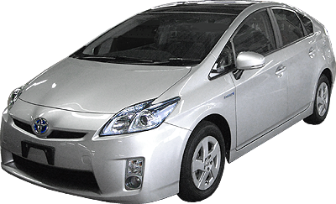

Modelo | Data de fabricação | Chassis envolvidos
 |  | Código alfanumérico | Últimos 7 dígitos do chassi
Prius | 09/07/2011 à 26/09/2013 | JTDKN36U** | 1389627 – 1733969

Defeito apresentado:
Os veículos envolvidos na presente campanha são dotados de um dispositivo de segurança que é automaticamente acionado caso ocorra alguma falha no Sistema Híbrido. Em raras situações, o dispositivo de segurança do veículo Prius poderá não acionar o modo de segurança da forma como projetado, caso em que ocorrerá a redução da potência do motor e da velocidade com a parada total do veículo durante a condução.

Riscos e implicações:
Conquanto a direção e frenagem permaneçam ativas, poderá ocorrer a perda de potência e redução total da velocidade (parada) do veículo durante a condução e caso o veículo esteja sendo conduzido em alta velocidade, o que implica em riscos de acidentes, danos materiais e físicos, aos ocupantes do veículo e/ou a terceiros.

Medidas corretivas:
A partir de 14/02/2019, Toyota reprogramará o módulo de controle do sistema hibrido do veículo.

Locais de atendimento e agendamento:
Os proprietários deverão entrar em contato com a Rede de Concessionárias Autorizadas Toyota, para agendamento prévio. A relação de concessionárias autorizadas para atendimento está disponível nos sites http://www.toyota.com.br

Para informações adicionais, consulte: S.A.C. Toyota: 0800 703 02 06 – toyota.com.br
TOYOTA DO BRASIL

